Api设计的来源：是界面的设计
例子：查询商品界面的api设计
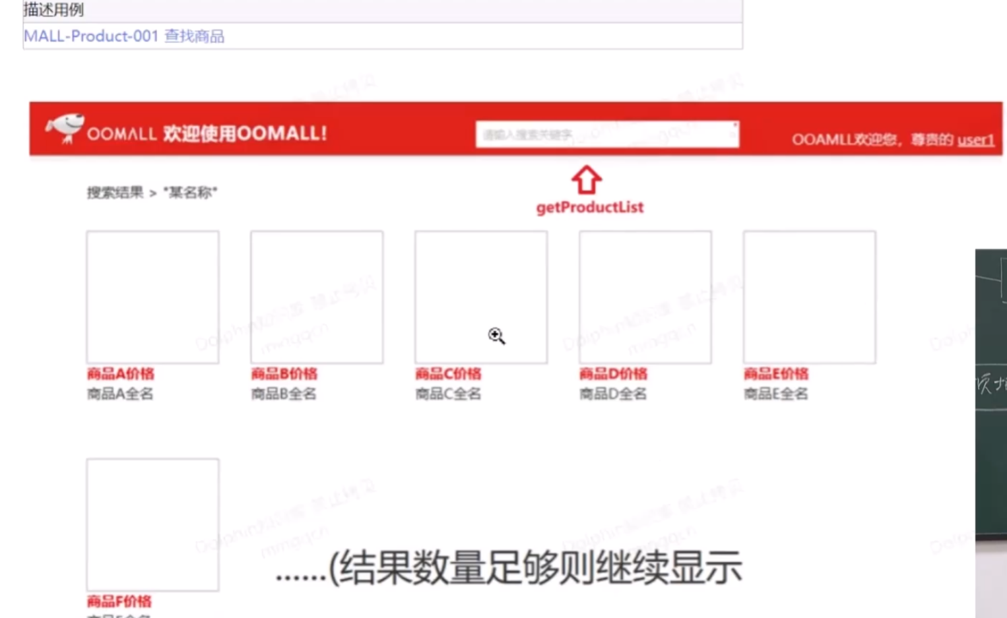
对应api的命名例子如下
Restful风格的命名

双向追踪链：
看界面有没有包括所有用例的界面，如果没有说明界面没有设计完整，查看页面会用到哪些api，如果有的功能没有对应api，说明需要新增api，如果有的api在所有界面中都没有用到，说明这个api可能冗余了，需要删除

